高二年级地理第5课时

《 国脉所系——中国河湖特征大家谈1 》学习指南

班级 姓名 时间：2020年3月

【课程标准】在地图上找出我国主要的河流，归纳我国内外流河的分布特征；

运用地图和资料，说出长江、黄河、京杭运河等主要水系特征。

【学习目标】

1.辨析流域、水系分水岭等基本概念，归纳水系特征；

2.辨析外流河、湖（区）、内流河湖（区），记忆我国主要河湖的名称，归纳分布特征及成因。

3.阅读地图，说出长江、黄河、京杭运河的概况。

重难点：我国主要河流湖泊及长江黄河概况（水系特征）

【课堂探究】

**1.分水岭、流域和水系**

填表辨析，归纳知识

|  |  |  |  |
| --- | --- | --- | --- |
|  | 分水岭 | 流域 | 水系 |
| 概念 | 分隔两个相邻流域的山岭或高地 |  | 流域里干支流构成的系统。常以其干流或注入海、湖命名。 |
| 特征 | 较两侧高、一般位置不变 | 流域面积、河网密度、  流域形状、流域高度、  流域方向（干流方向） |  |
| 水系形态 |  |  |  |

**2. 外流河(湖)与内流河(湖)**

①说出我国主要河流。

②比较塔里木河与长江、黄河等河流的河水归宿是否相同。

外流河（湖）： 。

内流河（湖）： 。

③区别：三江源、三江并流

④找出鄱阳湖、洞庭湖、太湖、洪泽湖、巢湖、纳木错、青海湖，判断湖泊所在省区，判断湖泊类型（内外流、咸淡）。

|  |  |  |  |  |  |  |
| --- | --- | --- | --- | --- | --- | --- |
| 湖泊 | 鄱阳湖 | 洞庭湖 | 太湖 | 洪泽湖 | 纳木错 | 青海湖 |
| 分布省区 |  |  |  |  |  |  |
| 类型 |  |  |  |  |  |  |

**3. 外流区与内流区**

①填图：标出内外流分界限山脉：大-阴-贺-祁-巴-冈，并找出内外流区中的外流流域和内流流域。

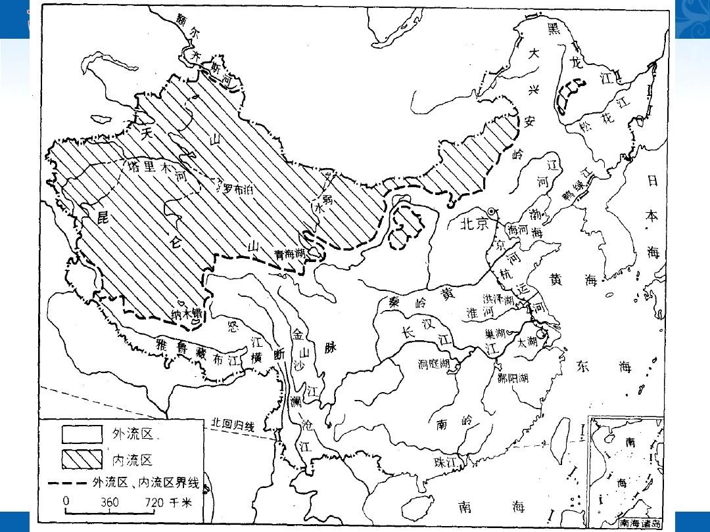

②比较季风区与非季风区河流类型和流量差异，分析原因。

**4. 主要河流概况**

①黄河、长江概况 阅读黄河、长江流域概况图，填表

|  |  |  |  |  |  |  |  |  |  |  |  |
| --- | --- | --- | --- | --- | --- | --- | --- | --- | --- | --- | --- |
| 河流 | 发源地 | 流向 | 河流长度 | 上中下游划分 | 主要支流 | 流经省区 | 流经地形区 | 流域面积 | 水系形态 | 河流类型 | 注入海洋 |
| 黄河 |  |  |  |  |  |  |  |  |  |  |  |
| 长江 |  |  |  |  |  |  |  |  |  |  |  |

②京杭大运河——世界上最长的人工运河。

阅读京杭大运河图:

①京杭运河的起止城市？

②京杭运河经过了哪些省区？

③沟通那五大水系？

**5.知识小结**

